Sixth Engineering, Science and Technology Conference “Tendencies and Challenges in Engineering, Science and Technology” (ESTEC 2017) October 11 - 13, 2017 Panama City, Panama.

Sistema Nefelometrico Auto-referenciado Inmune a Fuentes de Luz Externas

Salvador Vargas
Universidad Tecnológica de Panamá, Panamá, Panamá, salvador.vargas@utp.ac.pa

Jossue Calvo
Universidad Tecnológica de Panamá, Panamá, Panamá, jossue.calvo@utp.ac.pa

Abstract
This paper describes the concepts and procedures for the design and implementation of a water turbidity sensor. It is designed with the purpose of offering us water turbidity readings. The sensor is designed according to the standard ISO 7027 "The water quality, determination of turbidity", which specifies four methods for the determination of the turbidity of the water. The light source is an infrared led to 850 nm which is modulated in frequency to prevent external light interference, so that the sensor receiver is immune to external sources of light. The calibration of this sensor gets a sensitivity of 0.0014 V/NTU and a non-linear error less than 10%, for a range between 0.1 NTU to 600 NTU.
Keywords: Turbidity, Nephelometer, Turbidimeter, Sensor, Calibration Curve
Resumen
Este trabajo describe los conceptos y procedimientos aplicados para el diseño e implementación de un sensor de turbiedad de agua. El mismo se diseña con la finalidad de brindarnos lecturas de turbiedad del agua. El sensor se diseña siguiendo la norma ISO 7027 “Calidad del Agua, Determinación de la turbiedad” que especifica cuatro métodos para la determinación de la turbiedad del agua. La fuente de luz es un led infrarrojo a 850 nm que se modula en frecuencia para evitar interferencias de luz externas, de modo que el receptor del sensor es inmune a otras fuentes de luz externas. Con la calibración de este sensor se obtiene una sensibilidad de 0.0014 V/NTU y un error no lineal menor al 10 %, dentre de un rango de medida que va de 0.1 NTU a 600 NTU.
Palabras claves: Turbiedad, Nefelómetro, Turbidímetro, Sensor, Curva de Calibración
- Introdución
La turbidez es una característica o propiedad óptica de un medio líquido o gaseoso, que en términos generales describe la claridad u opacidad del líquido. No tiene que ver con el color, sino que se relaciona con la pérdida de transparencia. En el caso de un medio líquido como el agua, esta interfiere con la mayoría de procesos a los que se pueda destinar, e.g. en la eficiencia de la clorinación y la persistencia bacteriana en el tratamiento del agua potable (LeChevallier, 1981), o en los procesos de interacción de depredador presa en medios acuáticos (Abrahams y Kattenfeld, 1997). La turbiedad nos da una noción de la apariencia de la calidad del agua y es monitoreada en diversas localidades a lo largo del mundo, ya sea en rios (Teoh et al., 2014), costas (Dogliotti et al., 2015) y oceanos (Shi y Wang, 2010).
Para medir esta propiedad en laboratorios o en plantas potabilizadoras básicamente se utilizan dos instrumentos, los nefelómetros o los turbidímetros- Estos dispositivos funcionan enviando luz desde una fuente al medio acuático, y detectando la cantidad de luz dispersada/atenuada por las partículas suspendidas en el agua mediante detectores colocados a 90º, los nefelómetros, o a 0º, los turbidímetros, con respecto a la fuente.
La diferencia entre turbidimetría y nefelometría radica en que la turbidimetría mide la atenuación del haz de luz en transmisión es decir que se coloca un sensor en la dirección del haz de luz. La nefelometría por su parte mide la cantidad de potencia dispersada a 90º por las partículas en suspensión dentro de la muestra de agua. Entre más partículas en suspensión más potencia dispersada tendremos en los receptores.
La turbidez se mide en Unidades Nefelométricas de turbidez, o Nephelometric Turbidity Unit (NTU). Para la calibración de los medidores de turbiedad, ya sea turbidímetro o nefelómetro se utiliza patrones de formazina (FTU). Los cuales tienen una equivalencia de 1 FTU= 1 NTU. Es importante resaltar que el agua potable debe tener un valor de NTU entre 1 y 20. Esto no incluye al agua destilada que su valor debe ser de 0.01 NTU.
En este trabajo se presenta el diseño y la implementación de un sensor capaz de medir el nivel de turbiedad para determinar la calidad del agua.
- Diseño del Sensor
El sensor a diseñar sería del tipo nefelométrico Figura 1, con la fuente y el detector de luz colocados en un ángulo de 90º. Además se incluiría un detector colocado a 180º con respecto a la fuente, esto para contrastar el valor de la señal obtenida en este detector, con respecto a la obtenida a través del detector del nefelómetro, y considerar la utilización del mismo como un nuevo tipo de sensor de turbiedad o sensor auxiliar.
Al comenzar el diseño tomamos en cuenta que no queríamos que, luz no procedente de nuestra fuente interfiriera con nuestra medida. Para evitar esto, decidimos utilizar una señal luminosa modulada a una frecuencia que no fuera ni múltiplo, ni estuviera cerca de las frecuencias de alimentación de las fuentes luminosas eléctricas; es decir, ni 60 Hz ni múltiplos de esta.
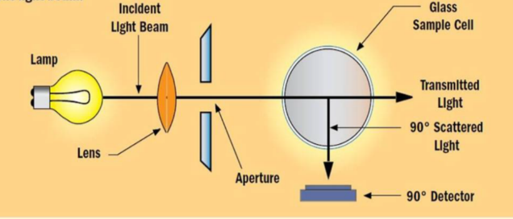

Figura 1: A Sample Figure

La idea es modular en amplitud la señal y luego detectar en cuanto se atenuó la amplitud de la señal modulada. De esta forma discriminaríamos señales de entrada de fuentes luminosas externas e.g., fuentes moduladas a 60 Hz y sus armónicos o moduladas en continua como la luz proveniente de un foco de baterías. La frecuencia de modulación que se utiliza se escogió en torno a 15 KHz.
En el diseño del nefelómetro nos basamos lo más posible en lo establecido en la norma ISO 7027.
  - Normativa UNE EN ISO 7027
Es el estándar internacional "Calidad de agua; Determinación de la Turbidez" y está incluida en el estándar alemán DIN 38404 II Parte y su versión europea EN 27027. Describe dos métodos semi-cuantitativos (el cilindro transparente, visión del disco) y dos métodos cuantitativos, ópticos, para conocer la medición de la radiación dispersada y la radiación transmitida (el valor de Turbidez, la luz Dispersada).
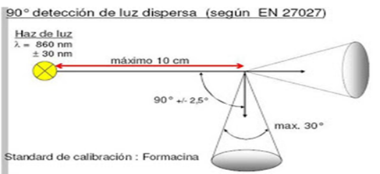

Figura 2. Criterios de diseño óptico según la norma ISO 7027

Los turbidímetros deben cumplir con los siguientes requerimientos:
• La longitud de onda de la radiación incidente debe ser de 860 nm. La fuente de luz puede ser lámpara de tungsteno; diodos (leds) o láser.
• El ancho de banda espectral debe ser menor o igual a 60 nm.
• La convergencia de la radiación incidente no debe exceder ±1.5º en turbidímetros de radiación difusa o ±2.5º en turbidímetros de radiación atenuada.
• El ángulo de medición entre la radiación incidente y la radiación difusa debe ser de 90º ± 2.5º en turbidímetros de radiación difusa y u o 0º ± 2.5º en turbidímetros de radiación atenuada.
• La distancia recorrida por la luz incidente y dispersada dentro del tubo de muestra, no debe exceder 10 cm.
  - Circuitos del Nefelómetro
El diseño de este nefelómetro está comprendido por un transmisor y dos receptores; uno colocado en reflexión, encima del transmisor, y otro colocado a 90° con respecto al transmisor. Los circuitos electrónicos que componen el transmisor y los receptores del nefelómetro son los siguientes:
El transmisor está compuesto por:
• Un Oscilado Puente de Wien.
• Un amplificador operacional en configuración no inversora.
• Un circuito Driver para la modulación directa de la fuente LED infrarroja de 850 nm.
Los receptores están compuestos por:
• Un fotodiodo.
• Un amplificador de instrumentación.
• Un filtro Paso Alto.
• Un rectificador de precisión.
• Un amplificador operacional en configuración no inversora seguida de un detector de máximos.
La Figura 3 nos muestra el diagrama de bloques del sensor de turbiedad. Como se observa en la misma las señales recibidas pasaran por un convertidor analógico digital para así visualizarlas en una interfaz. El convertidor analógico-digital será un microcontrolador ARDRUINO-UNO y la interfaz será realizada con LABVIEW.
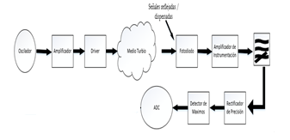

Figura 3. Diagrama de bloques del sensor de turbiedad.

Una foto del dispositivo sensor realizado se aprecia en la Figura 4. El sensor contenía una cubeta central donde se depositaban las muestras de agua con turbiedad desconocida. Además de tres módulos, uno en el lado izquierdo, que era el receptor del nefelómetro. Y dos del lado derecho, el transmisor y el receptor en reflexión (ver Figura 4).
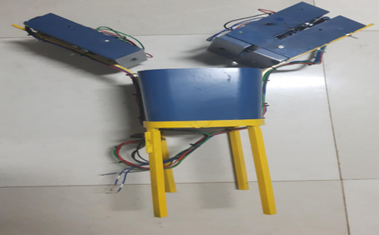

Figura4. Sensor de Turbiedad.

- Mediciones y Calibración del Sensor
Una vez armadas las placas electrónicas y montadas sobre la estructura, ajustamos los valores de ganancia de nuestros circuitos para obtener un voltaje de salida de 4 V en nuestros receptores. Luego procedimos a realizar pruebas con distintas muestras de turbiedad. Las pruebas fueron realizadas con patrones de turbiedad conocida que nos dono el Laboratorio de Análisis Industriales y Ciencias Ambientales (LABAICA ) del Centro Experimental de Ingeniería (CEI). En total obtuvimos nueve muestras para calibrar nuestro sistema, con valores de: 0.1 NTU, 1 NTU, 20 NTU, 52 NTU, 103 NTU, 166 NTU, 255 NTU, 464 NTU y 600 NTU.
Las mediciones obtenidas con nuestro sensor para cada una de las muestras se pueden ver en la Tabla 1.
Tabla 1: Mediciones realizadas
NTU | Voltage
600 | 3.15
464 | 3.09
255 | 2.8
166 | 2.64
103 | 2.55
52 | 2.47
20 | 2.43
1 | 2.36
0.1 | 2.31

Con las mediciones obtenidas, y mostradas en la Tabla 1, se procedió a graficar la curva que relacionaba la turbiedad de las muestras con el voltaje de salida obtenido del sensor.
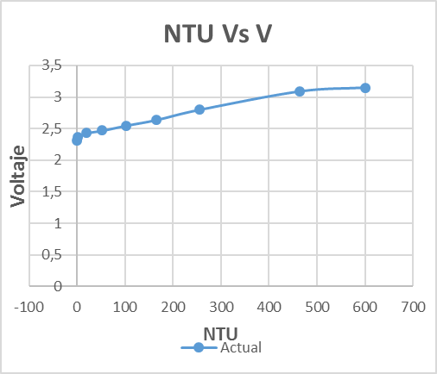

Figura5. Mediciones de nueve muestras de turbiedad en el receptor del nefelómetro.

Para obtener la curva de calibración ajustamos los valores obtenidos a una recta mediante el método de los mínimos cuadrado. La recta obtenida se muestra a continuación:
V=0.0014·NTU+2.3858
En la Figura 6 podemos observar la curva de calibración, junto con los puntos de las mediciones obtenidas con los patrones. La curva lineal se ajusta muy bien a los valores de las muestras, con un coeficiente de determinación de 0.97385, lo que indica que la aproximación lineal es una muy buena aproximación.
El rango de medida de nuestro sensor lo definen los valores extremos de los patrones de turbiedad con que contamos es decir, de 0.1 a 600 NTU. La sensibilidad la podemos extraer de la pendiende de la curva de calibración del sensor, que resultó ser de 0.0014 V/NTU.
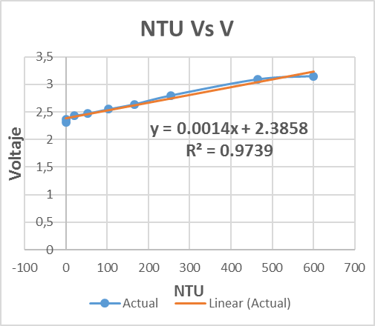
Figura 10: Linealización de las mediciones.

El porcentaje de no linealidad encontrado fue de 9.04 %. Este porcentaje fue satisfactorio, como podemos ver es un valor bajo. Esto nos asegura que encontraremos pocos errores dentro de nuestro sistema al modelarlo como lineal.
En cuanto la histéresis esta no se pudo calcular, ya que la medición de la turbiedad depende de la posición de los sólidos en suspensión, esto hace que no sea posible determinarla. No se puede discriminar si las variaciones en las lecturas son debido al cambio ascendente o descendente de la turbiedad o es por sedimentación o el orden de las partículas en suspensión.

- Conclusiones
Se construyó un sistema para la medición de turbiedad del agua que consta de una fuente de luz modulada y dos receptores, a 90º y a 180º grados. El receptor a 90º grados se utilizo para medir los valores de turbiedad. Mientras que el receptor a 180º, se utilizo para contrastar los valores con el anterior.
El diseño está hecho en base a la norma UNE EN ISO 7027 "Calidad de agua; Determinación de la Turbidez", esta norma detalla los criterios a seguir para la medición de la turbiedad. El sensor se diseño para que discriminara las fuentes de luz externa debido a que la señal transmitida esta modulada en amplitud y mediante filtros paso-alto, se elimina cualquier componente de voltaje DC que podamos tener en nuestra señal.
Se realizaron pruebas con 9 distintos patrones de turbiedad conocida que nos donaron. Los mismos se utilizaron para calibrar el sensor y calcular las características estáticas del mismo. La modelación lineal de nuestro sistema se realizó utilizando el método de los mínimos cuadrados, encontramos un coeficiente de determinación muy cercano a 1. Lo que nos indica que la aproximación del sistema a una línea recta es un modelo adecuado. El valor de sensibilidad obtenido fue de 0.0014 V/NTU, con una no linealidad de 9.04 % para el rango que va de 0.1 a 600 NTU.
- Agradecimientos
Al Dr. Cecilio Hernández, jefe del Laboratorio de Análisis Industriales y Ciencias Ambientales (LABAICA), que nos donó las muestras de turbiedad conocida. Estos trabajos se realizaron dentro del marco del proyecto GREENFIBER (TEC2015-63826-C3-2-R).

References
LeChevallier, M. W., Evans, T. M., & Seidler, R. J. (1981). Effect of turbidity on chlorination efficiency and bacterial persistence in drinking water. Applied and environmental microbiology, 42(1), 159-167.
Abrahams, M. V., & Kattenfeld, M. G. (1997). The role of turbidity as a constraint on predator-prey interactions in aquatic environments. Behavioral Ecology and Sociobiology, 40(3), 169-174.
Teoh, J., Yeo, K. Q., & Lee, C. L. (2014). Singapore River water quality monitoring and control.
Dogliotti, A. I., Ruddick, K. G., Nechad, B., Doxaran, D., & Knaeps, E. (2015). A single algorithm to retrieve turbidity from remotely-sensed data in all coastal and estuarine waters. Remote Sensing of Environment, 156, 157-168.
Shi, W., & Wang, M. (2010). Characterization of global ocean turbidity from Moderate Resolution Imaging Spectroradiometer ocean color observations. Journal of Geophysical Research: Oceans, 115(C11).

Authorization and Disclaimer
Authors authorize ESTEC to publish the paper in the conference proceedings. Neither ESTEC nor the editors are responsible either for the content or for the implications of what is expressed in the paper.

